提交论文摘要的格式要求：

文章标题（三号黑体、单倍行距、居中）
作者（四号仿宋、单倍行距、居中；通讯作者用*号标注，共同通讯作者用#号标注，作者姓名用中文逗号相隔）
XXXX大学xxx学院，北京（五号仿宋、单倍行距、居中）
XXXX研究院xxx实验室，上海

摘要：（小四号 黑体）
内容需包含研究目的，研究方法概述，主要研究结果，主要结论，可根据需要附图表1-2个。摘要正文字数控制在500-1500字。（五号宋体、单倍行距、两端对齐、首行缩进2字符）

表1 TDCPP对稀有鮈鲫的LC₅₀值（表题为五号宋体加粗、单倍行距、居中、段前间距0.5行、段后间距0.5行）
染毒时间/h | LC₅₀/(mg·L⁻¹) | R² | 回归方程 | LC₅₀的95％的置信区间/(mg·L⁻¹) | 安全浓度/(mg·L⁻¹)
24 | 8.65 | 0.926 | y=-8.78+9.37x | 7.50～10.54 | 0.0865
48 | 5.79 | 0.986 | y=-3.81+4.99x | 4.77～7.09 | 0.0579
72 | 3.68 | 0.888 | y=-3.14+5.54x | 3.02～4.42 | 0.0368
96 | 2.99 | 0.820 | y=-5.44+11.2x | 2.20～3.38 | 0.0299
（表格采用三线式，表中内容小五号宋体、居中对齐。若有表注，表注字号为小五号宋体、左对齐、单倍行距）
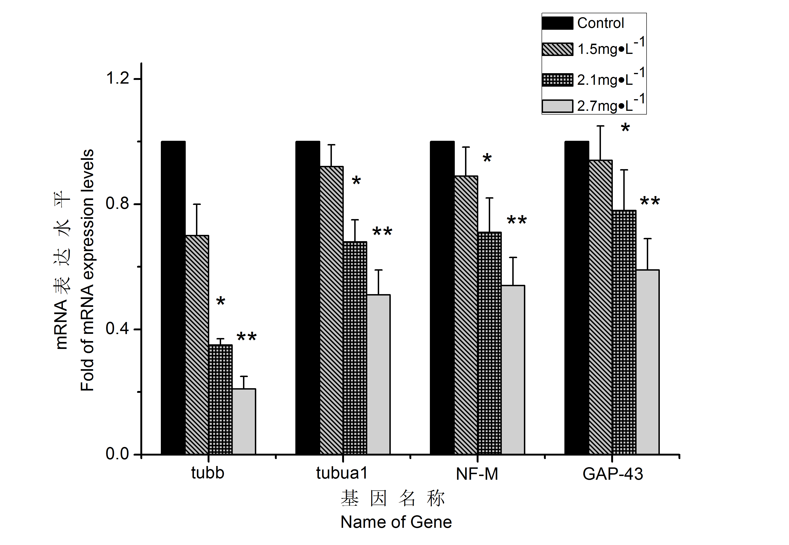
图1 稀有鮈鲫暴露于TDCPP 28 d后脑组织中与神经损伤相关基因mRNA的表达变化（图题为五号宋体加粗、单倍行距、居中、段前间距0.5行、段后间距0行）
注：与对照相比*P<0.05，**P<0.01。（图注为小五号宋体、单倍行距、居中）

作者简介主要指报告人姓名、职称、主要研究领域以及联系方式（电子邮箱，电话）。（小四号仿宋、单倍行距、两端对齐）
通讯作者简介：xxx(19xx—)，女，环境科学博士，副教授，主要研究方向为生态毒理学和污染生物化学。
联系方式：xx市xx区xx路xx号xx大学xx学院，邮编100085，办公电话和/或手机13800001111，电子邮箱xxx@xx.xx.xx。

关键词：（小四号 黑体）XXX；XXX（五号宋体、单倍行距、左对齐；3-5个关键词）

参考文献：（小四号 黑体）
[1] 王晓伟, 刘景富, 阴永光. 有酸酯类阻燃剂污染现状与研究进展[J]. 化学进展, 2010, 10(22): 1984-1991
[2] Kemmlein S, Herzke D, Law R J. Brominated flame retardants in the European chemicals policy of REACH—Regulation and determination in materials [J]. Journal of Chromatography A, 2009, 1216(3): 320-333
[3] 王玢, 左明雪. 人体及动物生理学[M]. 北京: 高等教育出版社, 2001: 37–40
[4] Beyer W N, Heinz G H, Redmon A W. Environmental Contaminations in Wildlife: Interpreting Tissue Concentrations [M]. Boca Raton: Lewis Publishers, 1996: 117
[5] USEPA. Guidelines for Deriving Numerical National Water Quality Criteria for the Protection of Aquatic Organisms and Their Uses. National Technical Information Service Accession Number PB85-227049 [R]. Washington D C: US Environmental Protection Agency, 1985
（小五号宋体、单倍行距、两端对齐）

